附件1
2019年度 提名四川省科学技术奖
项目（人选）汇总表
提名单位（盖章）：
序号 | 项目名称（人选姓名） | 提名奖种 | 备注

附件2
回避专家申请表
项目名称
申  请  回  避  专  家 | 1 | 姓 名 |  | 专业
申  请  回  避  专  家 | 1 | 工作单位
申  请  回  避  专  家 | 1 | 回避理由
申  请  回  避  专  家 | 2 | 姓 名 |  | 专业
申  请  回  避  专  家 | 2 | 工作单位
申  请  回  避  专  家 | 2 | 回避理由
申  请  回  避  专  家 | 3 | 姓 名 |  | 专业
申  请  回  避  专  家 | 3 | 工作单位
申  请  回  避  专  家 | 3 | 回避理由
提名单位（盖章）
提名专家（签字）
年 月 日

注：每个提名项目提出的回避专家不得超过3人。原则上只限评审专家与被评审的候选人、候选单位或项目有利害关系的，提名单位（专家）可以提出回避申请，并在提名时书面提出理由及相关的证明材料；学术观点不同、同行竞争等不得作为申请专家回避的理由。

附件3

科技奖励综合业务系统用户注册

操

作

手

册

2019年4月

一、概 述

提名书填写步骤如下：

1.法人用户注册
进入【四川省科学技术奖励综合业务管理系统】(http://jbjgl.scst.gov.cn)，点击【申报单位入口】进入，成功跳转到后选择【法人注册】，填写注册相关信息，等待认证。

2.激活申报单位角色
法人用户通过认证后进入【四川省科学技术奖励综合业务管理系统】(http://jbjgl.scst.gov.cn)，点击【申报单位入口】登录，选择【申报单位角色】，激活即可。

3.个人用户注册
法人用户成功注册之后即可注册个人用户，进入【四川省科学技术奖励综合业务管理系统】(http://jbjgl.scst.gov.cn)，点击【申报人入口】进入，成功跳转后选择【个人注册】，填写注册相关信息，等待认证。

4.激活申报人角色
个人用户通过认证以后进入【四川省科学技术奖励综合业务管理系统】(http://jbjgl.scst.gov.cn)，点击【申报人入口】登录，选择【申报人角色】，激活即可。

5.填写提名书
使用已激活的申报人账号进入【四川省科学技术奖励综合业务管理系统】(http://jbjgl.scst.gov.cn)，选择提名书进行填写。

6.服务热线
用户注册和用户认证相关事项咨询请联系：
（028）12345 、96196
省科技奖励综合业务管理平台技术热线：
(028)85249950、65238332、65238305、65238323

二、进入【四川省政务服务网】方式
进入【四川省科学技术奖励综合业务管理系统】(http://jbjgl.scst.gov.cn)，点击【申报人入口】或【申报单位入口】进入。
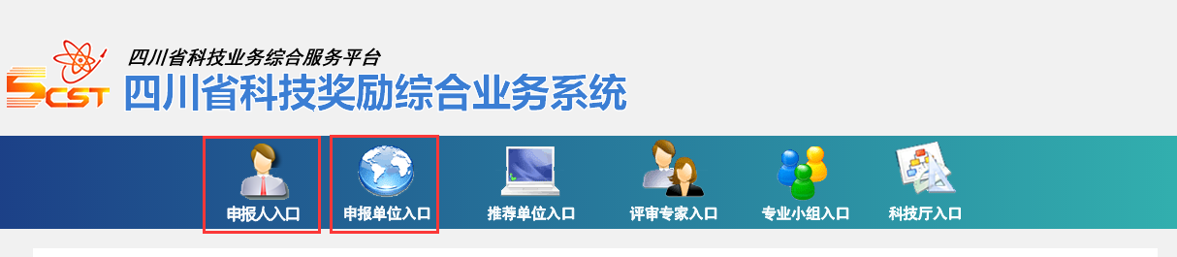

三、如何查看认证情况
（1）访问【四川省政务服务网】(http://www.sczwfw.gov.cn)，如下图所示：
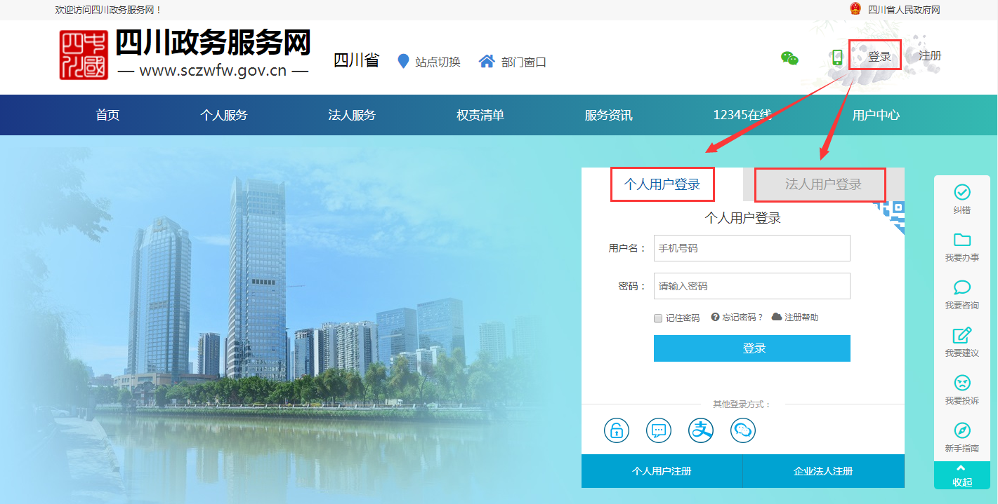
（2）点击右上角“登录”进入登录页面，选择【个人用户】或【法人用户】登录，如下图所示：
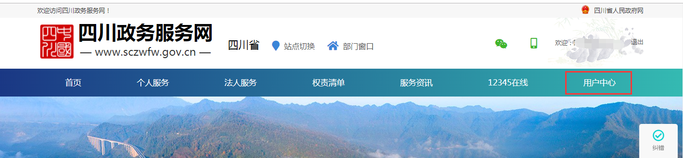
（3）点击【用户中心】即可查看，如下所示：
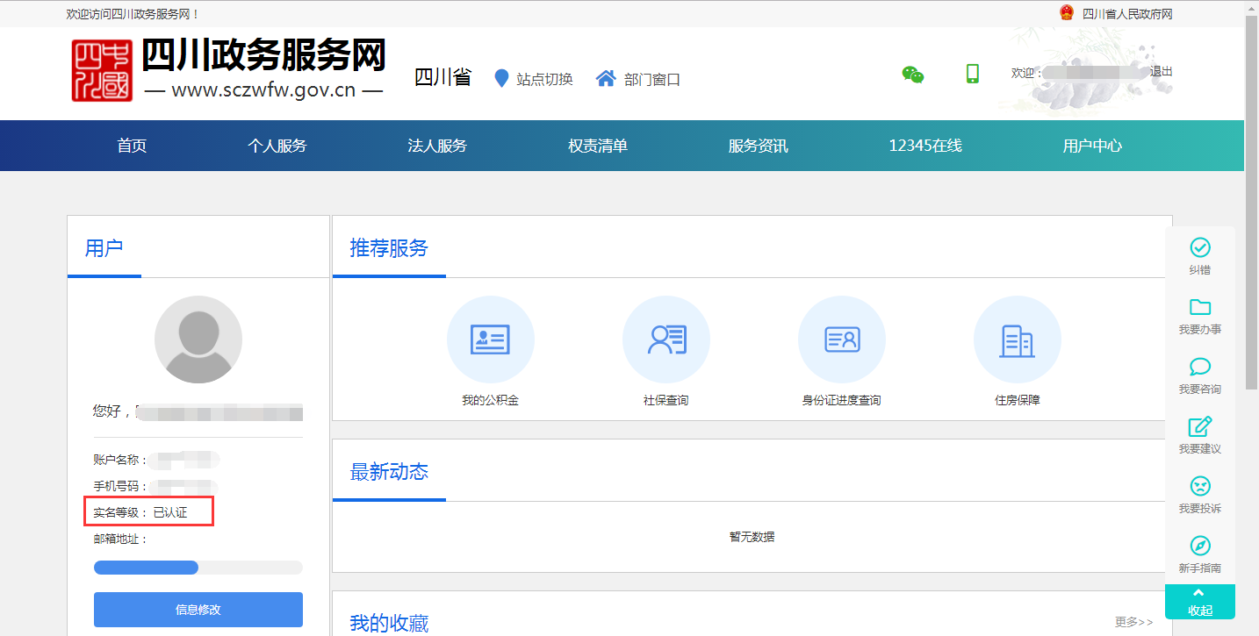

四、法人用户注册
进入【四川省科学技术奖励综合业务管理系统】(http://jbjgl.scst.gov.cn)，点击【申报单位入口】，进入
登录页面后点击【企业法人注册】，如下图所示：
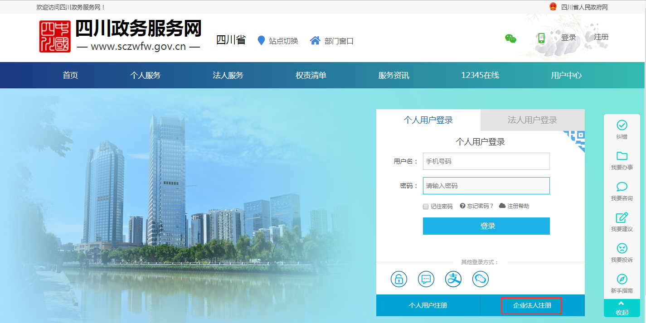

（1）填写相关注册信息（法人需要先注册为个人用户，并完成实名认证），如下图所示：
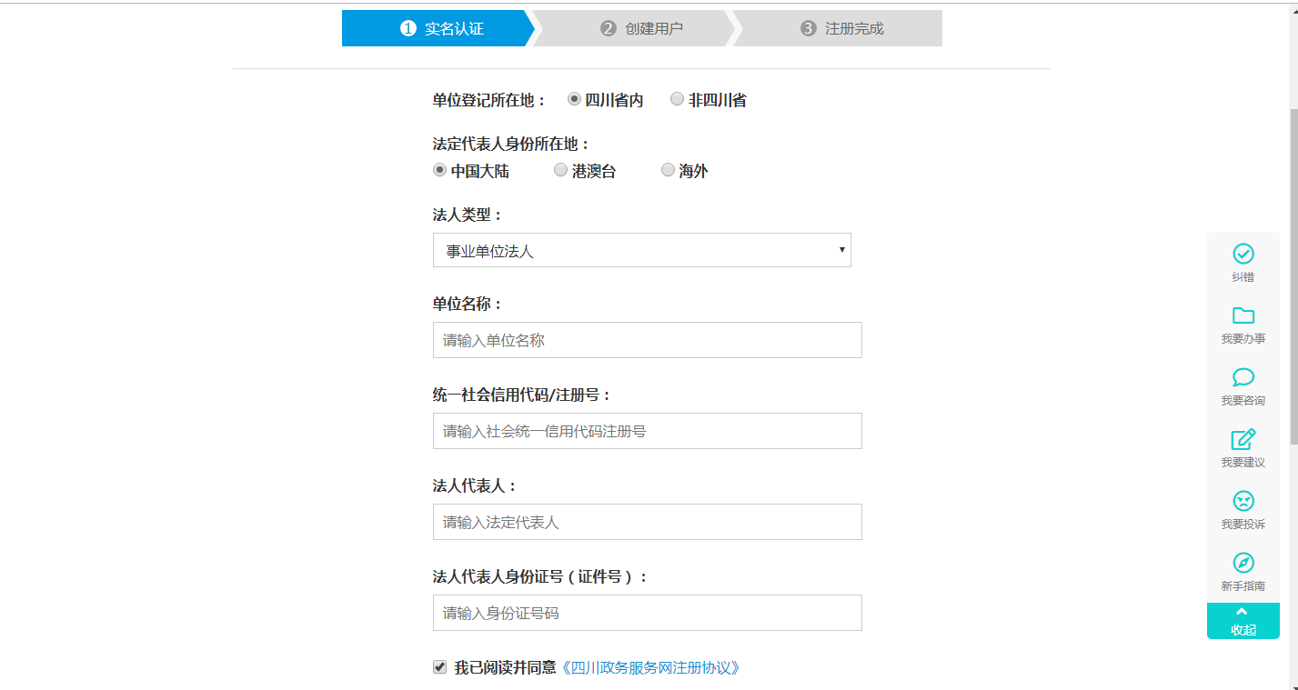

（2）成功注册并实名后，进入【四川省科学技术奖励综合业务管理系统】(http://jbjgl.scst.gov.cn)，选择【申报单位入口】登录，登录后选择【申报单位角色】进行激活，如下图所示：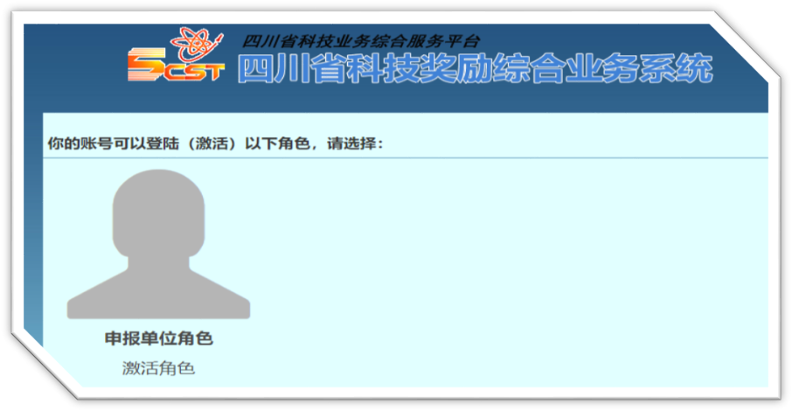

五、个人用户注册
进入【四川省科学技术奖励综合业务管理系统】(http://jbjgl.scst.gov.cn)，点击【申报人入口】，进入登录页面后点击【个人用户注册】，如下图所示：
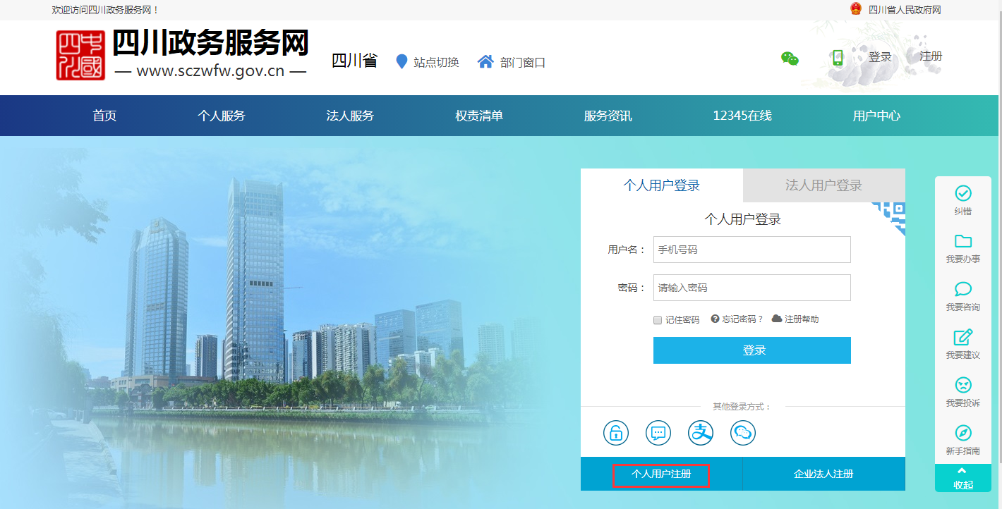
（1）填写账号等相关信息，如下图所示：
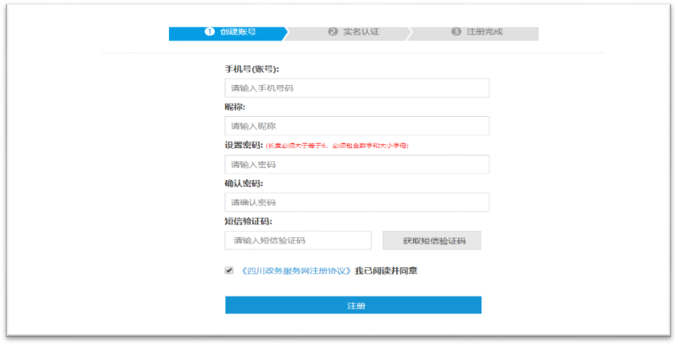
（2）填写实名认证信息（不认证将不能登录【四川省科学技术奖励综合业务管理系统】，提示无权访问），如下图所示：
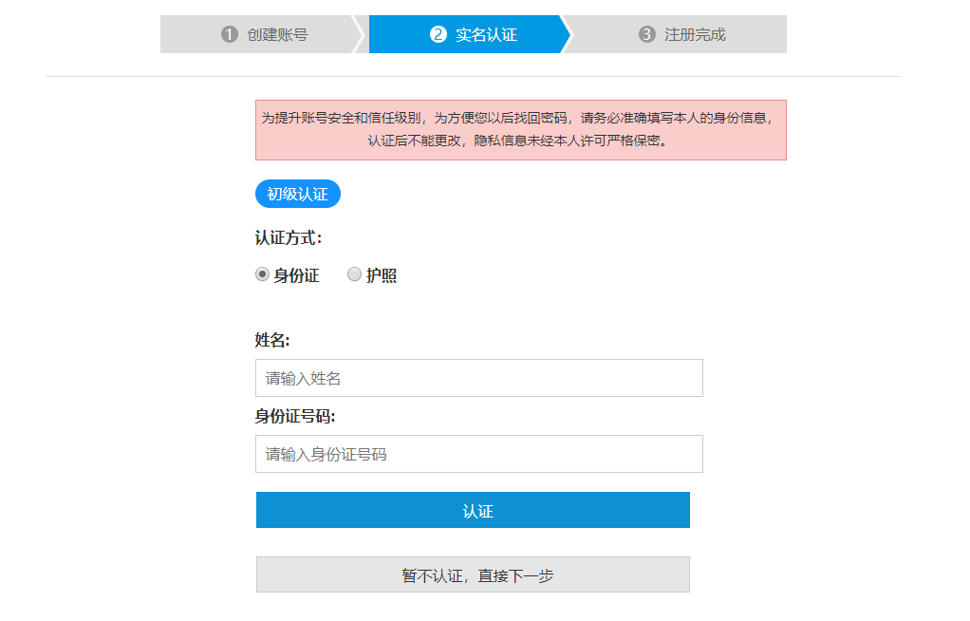
（3）补充实名认证（注册账号后未实名用户），点击【用户中心】，如下图所示：
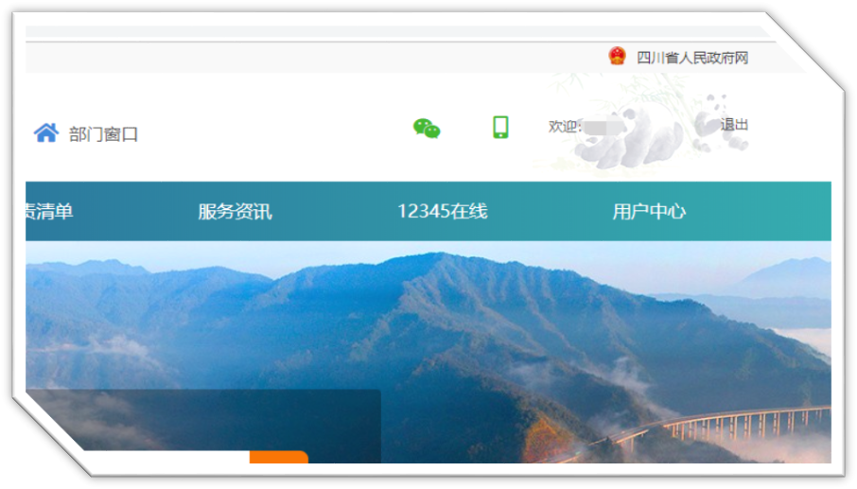
（4）点击【信息修改】，如下图所示：
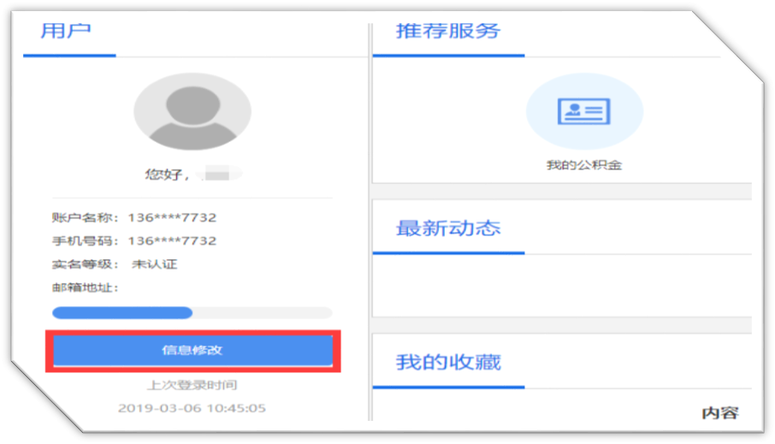
（5）点击【我要升级】填写实名信息，如下图所示：
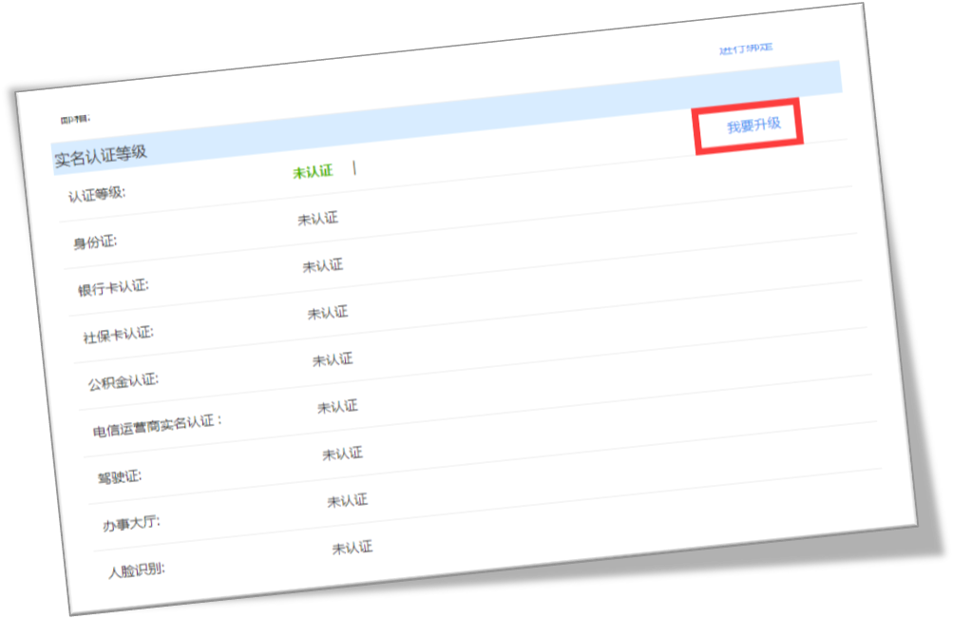

（6）成功注册并实名后，进入【四川省科学技术奖励综合业务管理系统】(http://jbjgl.scst.gov.cn)，选择【申报人入口】登录，登录后选择【申报人角色】进行激活（根据需要选择角色激活，不用全部激活），如下图所示：